　　　　　　　　　　　　　　　　　　　　　　　　　令和6年3月19日

江津市議会議長　藤間　義明　様

政務活動報告書

　　　　　　　　　　　　　　江津市議会議員　河野正行

　　　　　　　　　　　　　　　　　　　　　　藤間義明

　　　　　　　　　　　　　　　　　　　　　　坂手洋介

　　　　　　　　　　　　　　　　　　　　　　下谷忠広

　　　　　　　　　　　　　　　　　　　　　　寺前克宏

　　　　　　　　　　　　　　　　　　　　　　坂田優美

　　　　　　　　　　　　　　　　　　　　　　渡邊信明

　　　　　　　　　　　　　　　　　　　　　　森元健二

（１）項目

1. 要望活動（地域医療）
2. 研修（移住定住について）
3. 感想

（２）項目詳細

１，要望活動（地域医療）

1月25日

13:15　波多野秘書

14:00　舞立昇治農林水産大臣政務官

14:45　三浦靖厚生労働大臣政務官

15:30　青木一彦参議院議員

16:00　高見康裕防衛大臣補佐官

1月26日

10:30 加藤勝信前厚生労働大臣

11.00 西村康稔前経済産業大臣

11:30 公明党国会議員へ表敬訪問

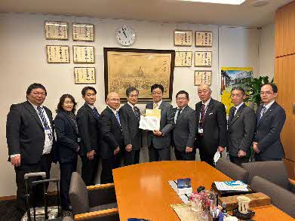

２，研修（移住定住について）

1月26日

9:30 「首都圏から島根県への移住定住施策勉強会」　場所　東京島根県事務所

講師「ふるさと島根県定住財団　錦織氏」

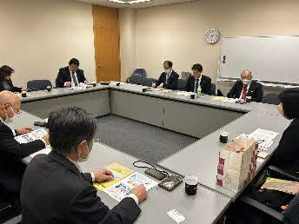

3, 感想

1/25午後からと1/26午前中は、地元選出国会議員へ済生会江津総合病院の医師確保等の支援の要望。石州瓦の利用促進の要望、等を行いました。

加藤勝信前厚生労働大臣から済生会総合病院本部に話してみるとのお話をお聞きし、江津の医療を心配していただき感謝するとともに、気持ちを伝えることが出来達成感を感じました。

また26日午前中は、島根県定住促進財団の錦織氏から、首都圏から島根県への移住定住促進施策を具体的にお聞きしました。また江津で行っている移住定住促進を説明し、取り上げて頂くように要望しました。これから島根県内の江津を取り上げていただける機会が増えることを期待したいと思います。